Aumônières au confit et aux pommes Granny Smith
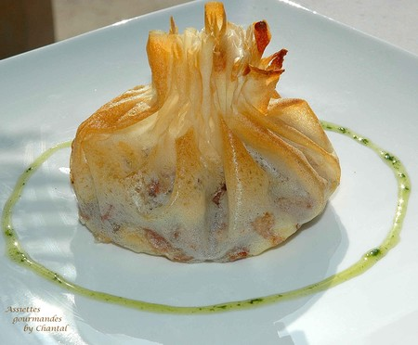
Ingrédients ( 5 personnes):
4 ou 5 cuisses de confit de canard, 2 pommes Granny, 2 poignées de noix (on peut aussi les remplacer par des pignons de pin) et 5 feuilles de brick.
Préparation:
Oter un maximum de gras du confit et faire chauffer les morceaux dans une poêle afin d'enlever encore une partie de la graisse qui va fondre.
Sortir les morceaux de la poêle et les émietter.
Peler et couper les pommes en petits morceaux; les faire revenir 5 à 6 mn dans la poêle (vider auparavant toute la graisse fondue) et ajouter quelques cerneaux de noix en fin de cuisson.
Remettre la viande émiettée dans la poêle et bien mélanger l'ensemble.
Etaler une feuille de brick et déposer 2 cuillerées de préparation en son milieu. Rassembler les 2 cotés et refermer en formant une aumônière. Faire tenir à l'aide d'un cure-dent.
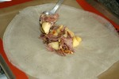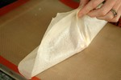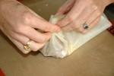
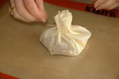
Déposer les aumônières ainsi réalisées sur une plaque et enfourner une dizaine de minutes à four chaud (200°); Attention, la base est fragile, il faut les soulever avec une spatule.
Placer au centre d'une assiette et entourer d'un cordon de jus de persil (persil mixé avec de l'huile d'olive)
Assiettes Gourmandes
http://assiettesduchef.canalblog.com
assiettes.gourmandes@yahoo.fr

